ストレッチ
目的：中学生の時期は骨の強度が弱く筋肉の伸張性が一時的に落ちる時期です。この時期に筋肉の柔軟性
低下は骨および筋肉に悪影響をおよぼします。ケガの予防には筋肉の柔軟性獲得のためのストレッチ
が重要です。ケガの予防のため、伸ばされている筋肉をしっかり認識してストレッチを行いましょう。
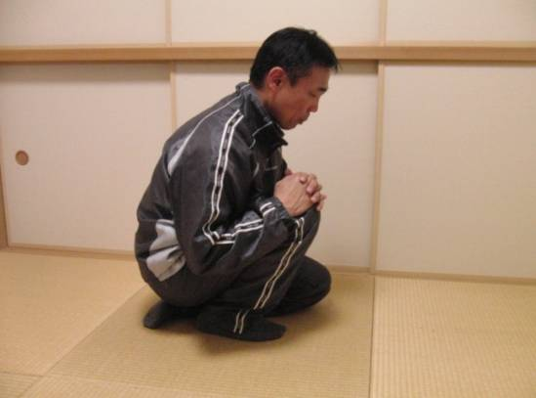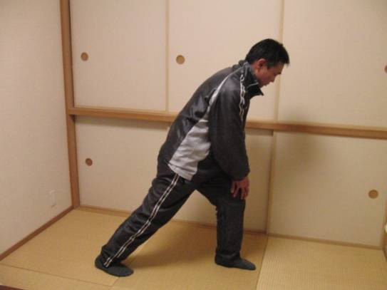
「ふくらはぎのストレッチ パート１」 「ふくらはぎのストレッチ パート２」
膝とつま先を真直ぐにして踵を浮かさず 足を1歩前に踏み出し、膝に手を置き踵を
なるべく前に体重をかけて30秒保持 浮かさず背中を真直ぐにして30秒間保持
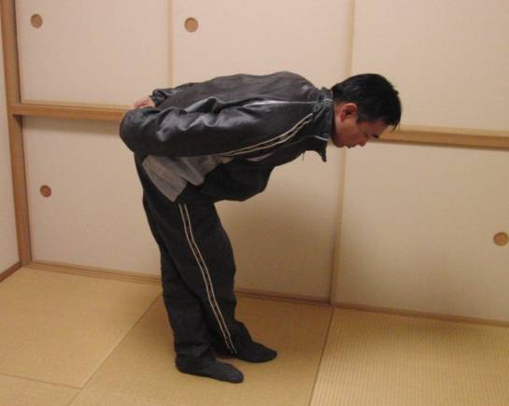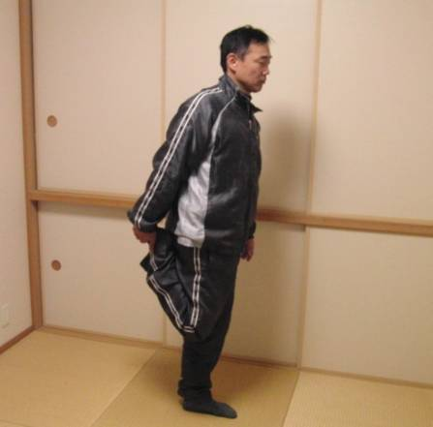
「ももの後ろのストレッチ」 「ももの前のストレッチ」
脚を交差させ前の脚で後ろの脚の膝を押さえ つま先を持って踵をお尻に近付けて30秒間
背筋を伸ばし、」おへそを膝に近付けて30秒保持 保持。この時脚が広がらないように注意する
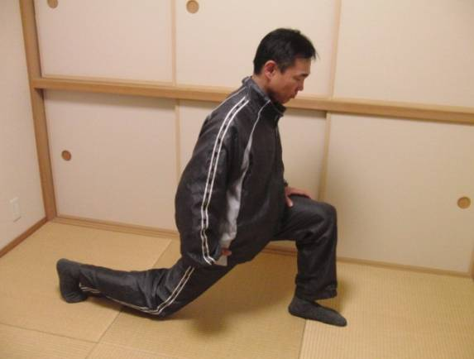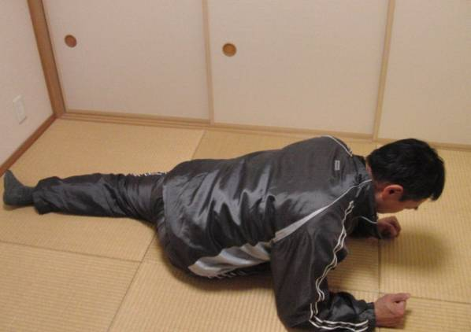
「股関節の前のストレッチ」 「股関節側方および後方のストレッチ」
脚を大きく前に踏み出して上下に反動をつけて 曲げた膝を反対側の胸に近付けるようにお辞儀
30回動かす。この時脚の付け根がしっかり をして30秒保持。この時背筋を伸ばしお尻の
伸ばされている事を確認 筋肉が伸ばされている事を確認

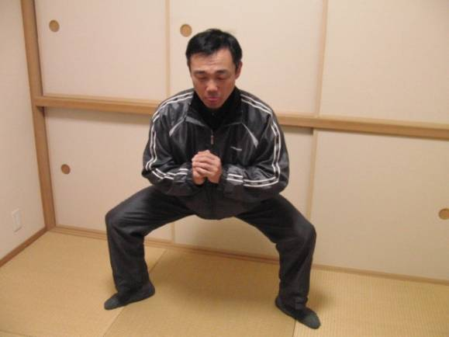
「ももの内側のストレッチ」
開脚した状態から前に30歩進むこと。
この時なるべく脛を垂直にすること

体幹筋強化
目的：腰痛の予防、動きやすい体を作ること当たり負けしない体を作る事。
しっかりと姿勢を保持する事を目指し、体と手脚をしっかり真直ぐに保つことに心掛ける
30秒程度から始め、最終的には1分間の綺麗な姿勢での保持ができることを目指す
トレーニング中にふらつきや痛みが出る場合はレベルを下げて行い無理をしない事が大事です
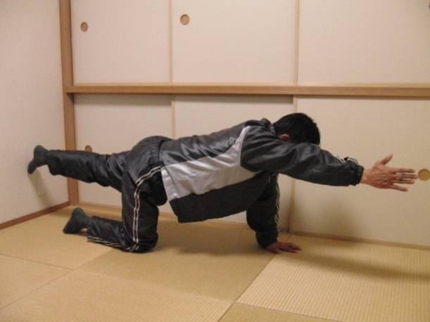
基本運動（最低限この運動はできるようにする事）
「四つ這いバランス」
四つ這い位でお腹を凹ませ背中を真直ぐにした姿勢
から右手左足、左手右足を挙げて保持
体が捻じれないようにする事
ふらつかない様にする事

レベルアップトレーニング
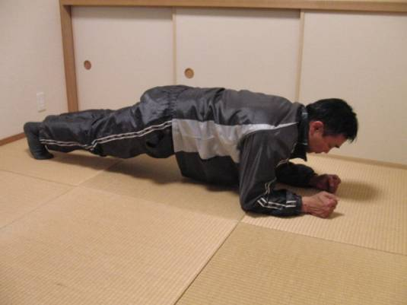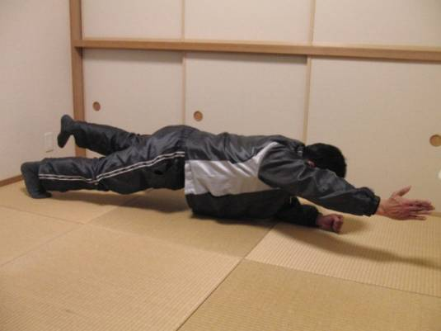
「腹筋のトレーニング パート１」 「腹筋のトレーニング パート２」
肘をついた姿勢で体を真直ぐに保持する パート１で足まで上げてもふらつかないようなら
余力があれば片足を上げる この運動を行う。体が捻じれるようならパート１
を継続する事
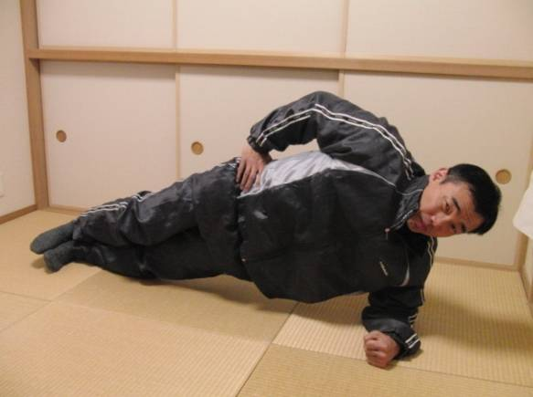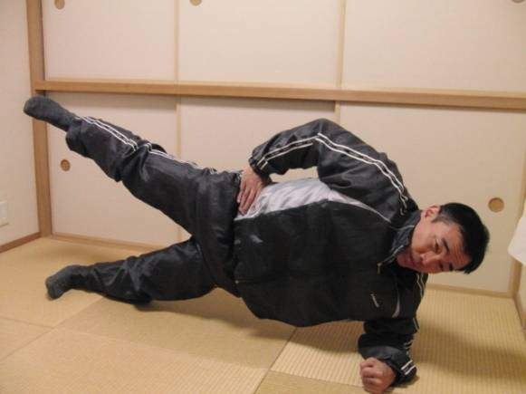
「側方腹筋（腹斜筋）のトレーニング パート１」 「側方腹筋（腹斜筋）のトレーニング パート２」
肘をついた姿勢で体を真直ぐにして保持 パート１で真直ぐでふらつかないようになった
この時前から見ても上から見ても真直ぐになる らこの運動を行う。脚を上げても真直ぐをキープ
よう意識しふらつかない事 する事
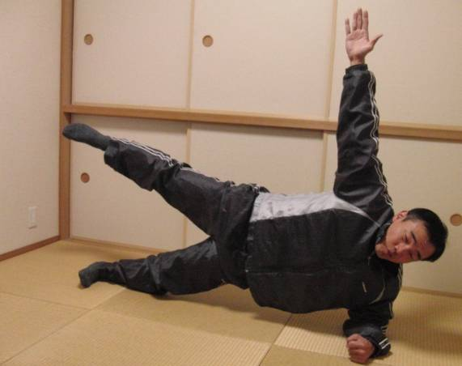
「側方腹筋（腹斜筋）のトレーニング パート３」
パート２で真直ぐでふらつかないようになったらこの運動を行う。
腕を上げても真直ぐをキープする事

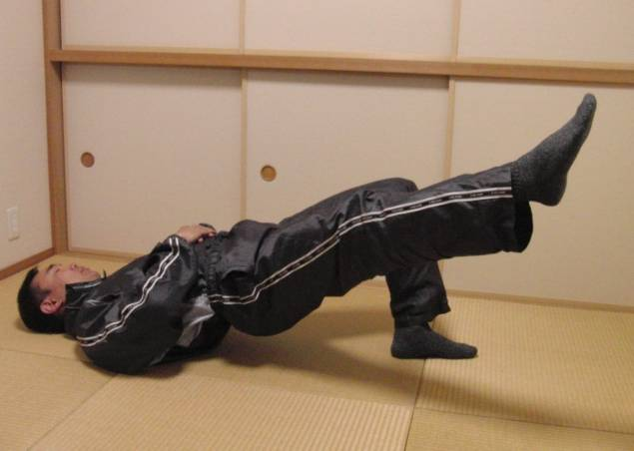
「背筋のトレーニング」
腹筋に力を入れてからお尻を上げ、体を真直ぐに
保持する。この時肘は地面に着かないようにする。
真直ぐがキープできるようなら片脚を挙げる。
片脚挙げができたら、挙げた脚を横に開く。
この時脚およびお尻が落ちて体が捻じれない
よう注意する事
腹筋にしっかり力を入れていないと腰痛が起こり易い運動です。気をつけて行いましょう。

最後に・・・
基礎トレーニングは楽しくなくきついものが多いです。
ただ、トレーニングにはそれぞれ意味があり、継続して行うことはきっと色々なプラスをもたらすと
思います。
一流選手ほど基礎トレーニングを欠かしません。レベルアップするために継続しましょう！！

